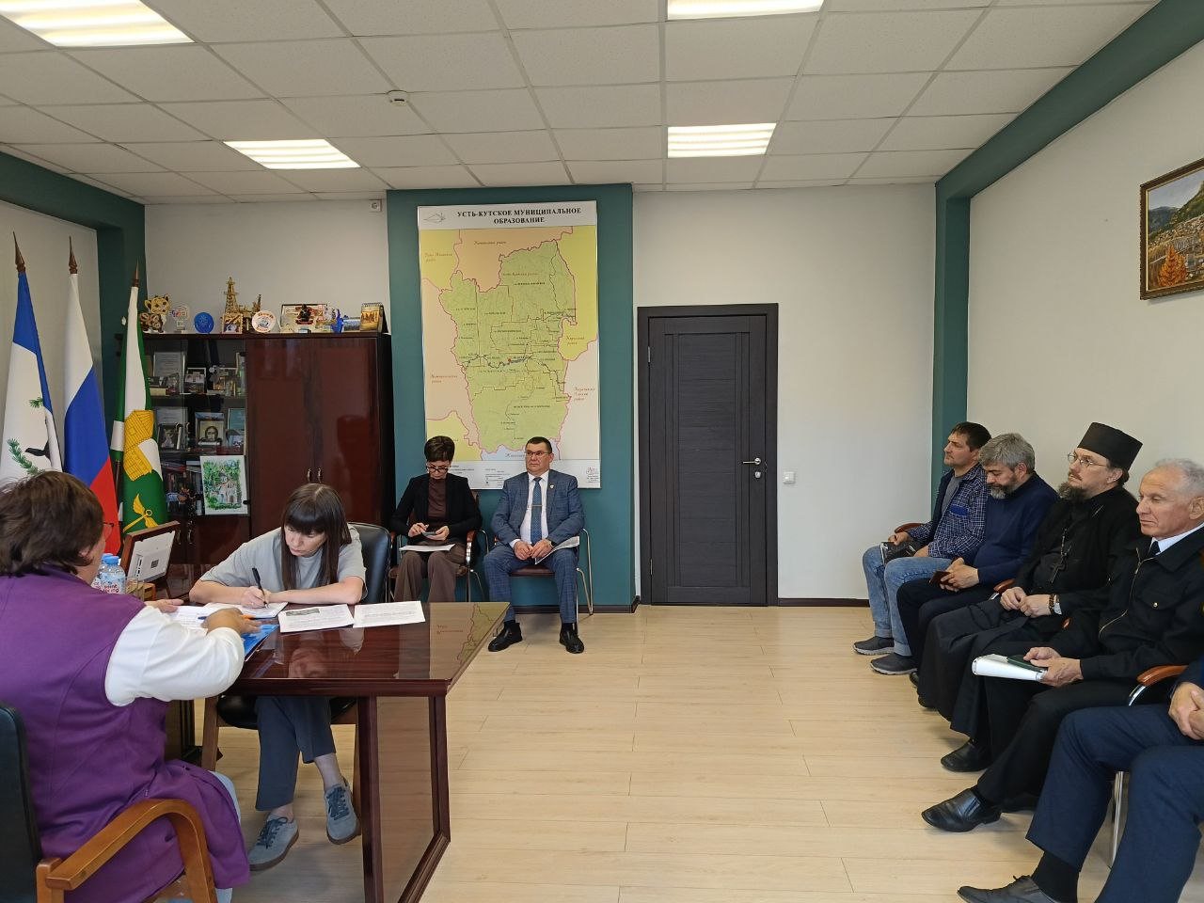

16 июня 2025г. в Администрации Усть-Кутского муниципального образования был проведен круглый стол на тему толерантности, профилактики экстремизма и терроризма, а также гармонизации межнациональных отношений между представителями различных этносов проживающих на территории Усть-Кутского района. В обсуждении данного вопроса приняли участие представители религиозных организаций, общественных организаций, образовательных организаций и работники органов местного самоуправления.

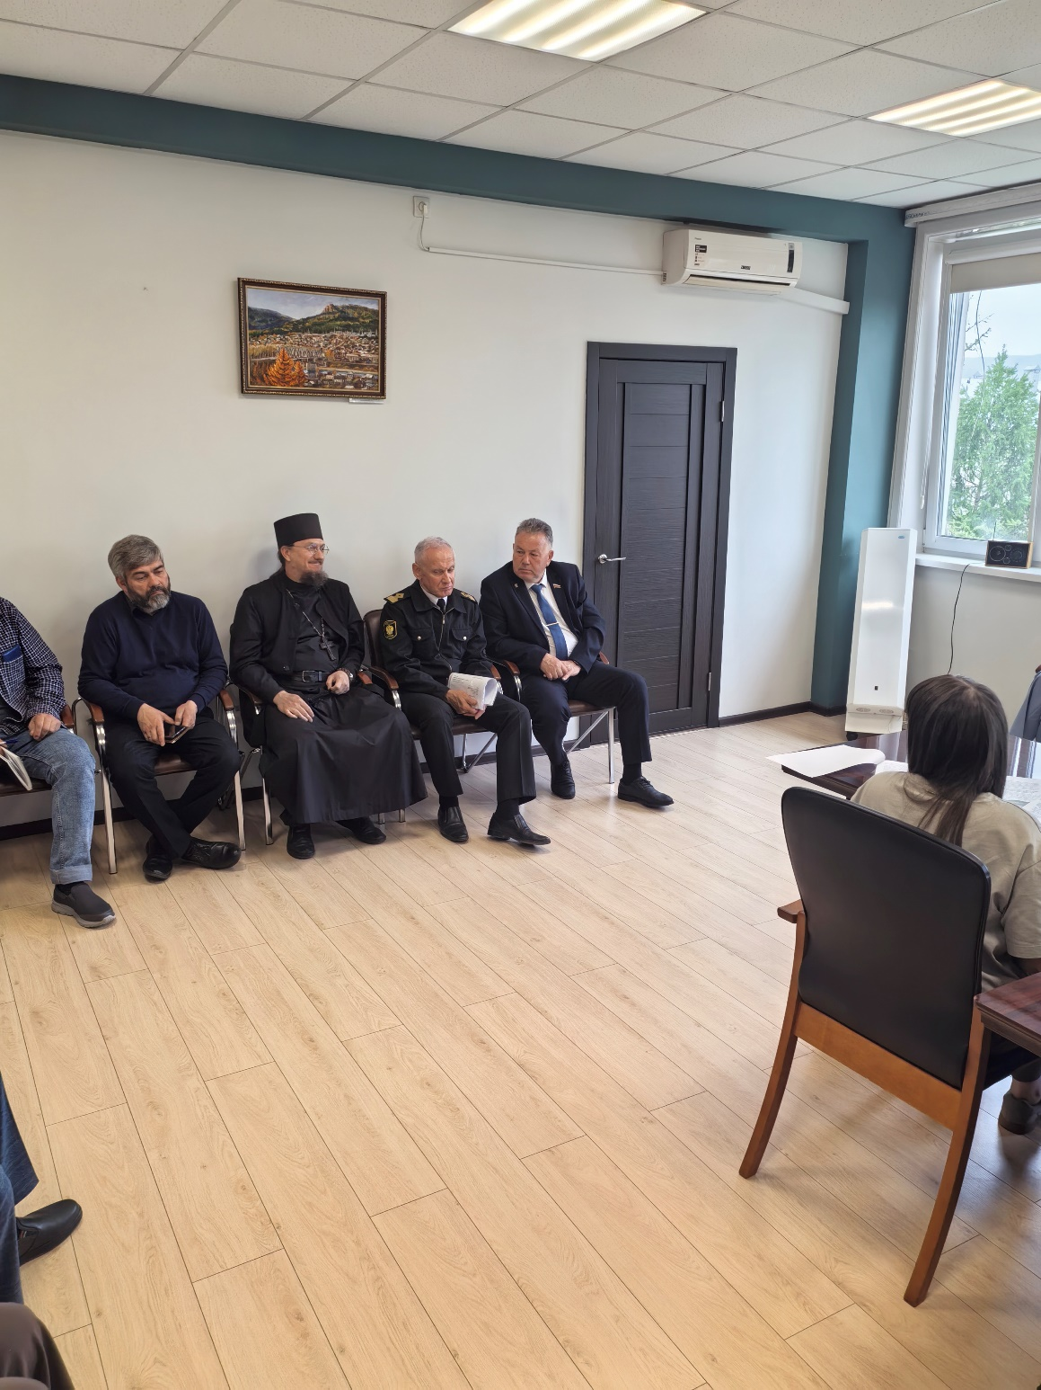

По итогам обсуждения были приняты решения касающиеся прежде всего работы с подрастающим поколением в информационной среде, поскольку террористы всё чаще обращают свое внимание на подростков как на легкодоступный для вербовки в свои ряды объект (в феврале 2025г. именно через интернет были завербованы подростки 15 и 16 лет, которые совершили поджег релейного шкафа на железной дороге в г. Усть-Куте, что чуть не привело к крушению железнодорожного состава). В целях противодействия различного рода фейковой информации принято решение разрабатывать единую информационную платформу по средством которой граждане могли бы узнавать актуальную и проверенную информацию. Также в целях гармонизации и толерантного отношения к представителям различных конфессий было принято решение проводить радиопередачи с участием представителей религиозных организаций.

